La Meditación sentada
del libro “Full Catastrophe Living” de Jon Kabat-Zinn*
La meditación sentada, o práctica sentada, es lo que constituye el corazón de la meditación formal.
Todos sabemos estar sentados, al igual que todos sabemos respirar. No tiene nada de especial. Sin embargo, estar sentado con atención plena es diferente a estar sentado sin más, de la misma forma que respirar conscientemente es diferente a respirar inconscientemente. La diferencia está por supuesto en la consciencia.
Para practicar la meditación sentada, reservamos un tiempo y un espacio idóneo para no-hacer. Conscientemente, adoptamos una postura corporal relajada y atenta en la que nos sintamos confortables sin movernos, y nos situamos en el momento presente sin tratar de llenarlo con nada. Ya has hecho algo similar en los ejercicios en los que diriges la atención a la respiración. Ayuda mucho el adoptar una postura erguida y digna, con la cabeza, cuello y espalda alineados verticalmente. Esto permite que la respiración fluya más fácilmente. Es también el equivalente físico de la actitud interna de autoconfianza, autoaceptación y atención alerta que estamos cultivando. La práctica suele hacerse en una silla o en el suelo.
Si usas una silla, elige una con el respaldo recto y un asiento que te permita apoyar los pies planos sobre el suelo. En general, recomendamos que, si es posible, te sientas alejado del respaldo, de forma que la columna vertebral se sostenga por sí misma. Pero si es necesario, también puedes apoyarte en el respaldo. | 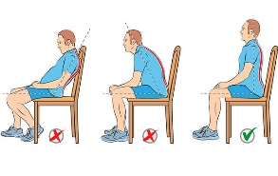
Si te sientas en el suelo, hazlo sobre un cojín firme y grueso que levante tus nalgas entre 7 y 15 centímetros por encima del suelo (una almohada doblada una o dos veces sirve perfectamente, de modo que tus caderas estén al menos 15 cm más elevadas que tus rodillas. P puedes comprar un cojín de meditación o un zafu, que están hechos especialmente para la práctica sentada) Así evitas causar tensión en la espalda y una disminución en la circulación sanguínea de los pies y las piernas. | 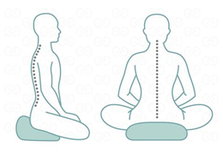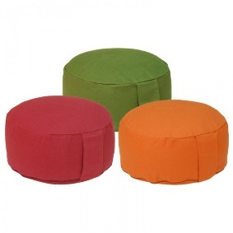
Para practicar en el suelo existen distintas posturas de piernas cruzadas y de rodillas que se pueden tomar. La que yo uso con más frecuencia es la llamada postura birmana. En esta posición doblamos una pierna hasta llevar el talón junto al cuerpo y ponemos la otra pierna, pegada, delante de la primera. Dependiendo de la flexibilidad de tus caderas, rodillas y tobillos, puede que las rodillas toquen o no toquen el suelo. Cuando sí, lo toquen, la postura es algo más cómoda. | 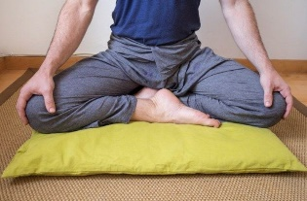
Otras personas usan una postura en la que están de rodillas, apoyados en un cojín entre los pies
Estar sentado en el suelo puede aportarte una sensación reconfortante de estar conectado con la tierra y de poder sostenerte a ti mismo en la postura de meditación. Sin embargo, no es necesario meditar en el suelo o en la típica postura de piernas cruzadas. Algunos de nuestros pacientes prefieren el suelo, pero la mayoría usa sillas con respaldo recto.
Al final, en la meditación no importa en qué estás sentado, sino la sinceridad de tu esfuerzo. Elijas el suelo o la silla, la postura es muy importante para la práctica. Puede ser un factor externo que nos ayude a cultivar una actitud interior de dignidad, paciencia y autoaceptación. | Los puntos más importantes que se deben recordar respecto a la postura son tratar de mantener la espalda, la cabeza y el cuello alineados, los hombros relajados y las manos en una posición confortable.
Habitualmente las ponemos sobre las rodillas, en nuestro regazo, con la mano izquierda encima de la derecha (ambas con palmas hacia arriba) y con los pulgares tocándose. Cuando adoptemos la postura que hemos seleccionado, traemos nuestra atención a la respiración. Sentimos como el aire entra y sentimos como sale de nuestro cuerpo. Nos situamos en el presente, momento a momento, respiración a respiración. Suena sencillo y lo es. Prestamos atención plena a la inspiración y a la expiración. Dejando que la respiración simplemente suceda, observándola, sintiendo todas las sensaciones, intensas o sutiles, asociadas a ella.

Es sencillo, pero no es fácil. Probablemente eres capaz de estar sentado horas frente a la televisión o en el coche, sin pensar. Sin embargo, cuando tratas de estar sentado en casa sin nada para poner tu atención, salvo de tu respiración, de tu cuerpo y de tu mente, sin nada que te entretenga y sin un lugar a donde tener que llegar, lo primero que probablemente sentirás es que, al menos una parte de ti, no quiere seguir así mucho tiempo.
Después de un minuto, dos, tres, o cuatro, el cuerpo o la mente habrán tenido suficiente y pedirán algo más, tal vez cambiar de postura o hacer algo completamente distinto. Es inevitable. Es en este punto cuando la observación de uno mismo se vuelve particularmente interesante y fructífera. Normalmente, cuando la mente se mueve, el cuerpo le sigue. Si la mente está inquieta, el cuerpo está inquieto. Si la mente tiene sed, el cuerpo irá hacia el grifo de la cocina o hacia la nevera. Si la mente dice “esto es aburrido”, antes de que te des cuenta el cuerpo cambiará de postura y estará buscando algo que hacer para mantener a la mente feliz. También ocurre al revés. Si el cuerpo se siente incómodo, se moverá para adoptar otra posición o le dirá a la mente que le encuentre otra cosa que hacer, y antes de que te quieras dar cuenta, estarás de pie.
Si estás verdaderamente comprometido con encontrar paz y relajación, te preguntarás porque la mente se aburre tan rápido de estar consigo misma y por qué tu cuerpo está tan inquieto e incómodo. Te preguntarás qué hay tras tu compulsión de llenar cada momento con algo.
¿Qué hay detrás de tu necesidad de estar entretenido siempre cuando tienes un momento “libre”, de ponerte de pie y en marcha, de volver al hacer y al estar ocupado?  ¿Qué impulsa al cuerpo y a la mente a rechazar el estar quietos? No tratamos de responder esas preguntas mientras estamos practicando la meditación. | Lo que hacemos es simplemente observar ese impulso de levantarnos o los pensamientos que nos vienen a la mente. Y en vez de saltar y ponernos a hacer lo que la mente ha decidido que es lo siguiente en el orden del día, traemos de nuevo nuestra atención, con suavidad y firmeza a la vez, al vientre y a la respiración, y seguimos observando la respiración momento por momento. Podemos reflexionar, durante un momento o dos, por qué la mente es así, pero básicamente estamos practicando la aceptación de cada momento tal como es, sin reaccionar a cómo es. (…) Actuando así, estás entrenando tu mente a ser menos reactiva y más estable.

Estás haciendo que cada momento cuente. Estás tomando cada momento como viene, sin valorar ninguno cómo superior a cualquier otro. De esta forma, estás cultivando tu capacidad natural de concentración mental. Trayendo de nuevo tu atención a la respiración cada vez que empieza a divagar, y haciéndolo de manera recurrente, tu concentración se desarrolla y profundiza, igual como los músculos crecen levantando repetidamente pesas. Trabajando regularmente con (no luchando contra) la resistencia de tu propia mente aumentamos la fuerza interior.
Al mismo tiempo, estás desarrollando la paciencia y practicando el no juzgar.
No estás regañándote porque tu mente dejó de concentrarse en la respiración. Simple y directamente, traes de nuevo la atención a la respiración, con suavidad y firmeza a la vez. (…)
Mindfulness no significa apartar tus pensamientos o construir un muro para mantenerlos fuera y no permitirles inquietar a tu mente. No intentamos detener los pensamientos cuando emergen en cascadas en la mente. Simplemente les hacemos un sitio, observándolos como pensamientos y dejándolos ser, usando la respiración como el ancla, o la “base central” desde donde observar y recordarnos de estar concentrados y en calma. | 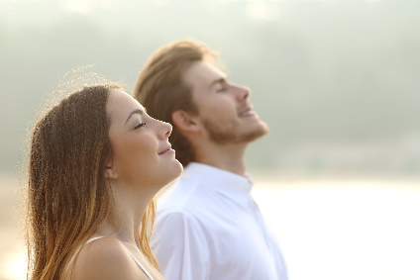
© 1990 Jon Kabat-Zinn, Full Catastrophe Living

